1.Source Control/ Version Control là cái vẹo gì?

* Là một hệ thống giúp thay đổi mọi thay đổi của source code
* Hỗ trợ nhiều người cùng làm việc một lúc
* Xem được ai đã thay đổi code, quản lí việc ghép code
* Hoàn tác các thay đổi, đưa code về version cũ hơn, xem xét các tính năng trước khi ghép vào source code chính, không lo mất code.

2.GIT là cái vẹo gì?

* Ra đời năm 2005
* Tác giả Linus Torvald, hỗ trợ viết Linux kernel
* Toàn bộ code và history được lưu trữ trên máy người dùng
* 3 khái niệm quan trọng: repo, commit, branch

3.Install GIT

<https://git-scm.com/download/win>

4.GITHUB là cái chi? (github.com)

Dịch vụ lưu trữ Git Repository (source code) lớn nhất vịnh Bắc Bộ

Code chung chạ với mọi anh em trên thế giới :))

Source code chính của Angular hay React,... đều ở trên Github

Có thể xem code trực tiếp, clone về máy, tạo pull reques, quản lí phân quyền

5.GIT CƠ BẢN

5.0.Mô hình hoạt động của GIT

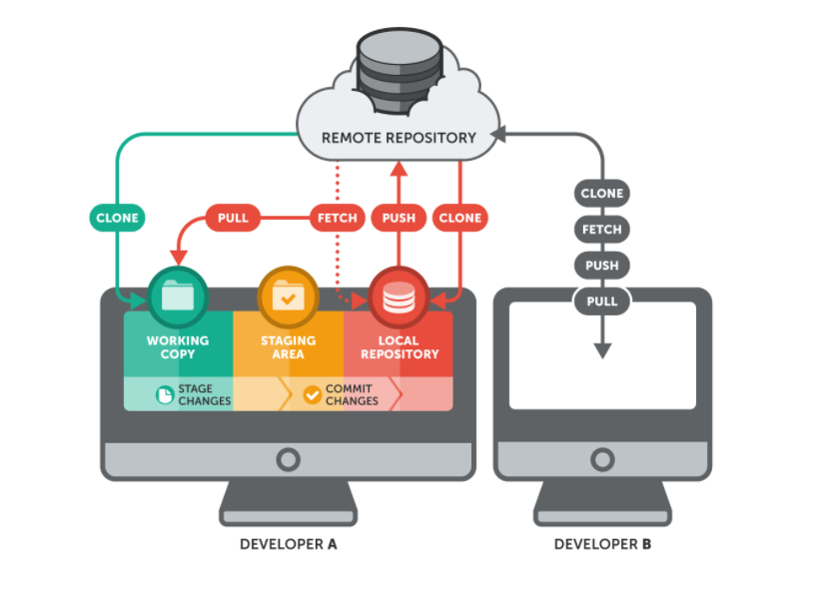

5.1.git init

Tạo ra git repository trong máy bạn

5.2.git clone

Lấy code trên github về máy

5.3.git pull

Đồng bộ code từ 1 url cụ thể trên github về máy

5.4.git add và git add .

Dùng khi cần khi cần thêm file, sửa file. Nó sẽ đồng bộ file hiện tại vào trong máy

5.5.git commit

Mỗi lần thêm hay, sửa, xóa file,... đều phải

5.6.git push

Dùng để đồng bộ git trong máy lên trên github

5.7.git log

Xem trạng thái của các file trong máy

git log —decorate —graph —oneline

6.Thực hành

6.1.Tạo git repository

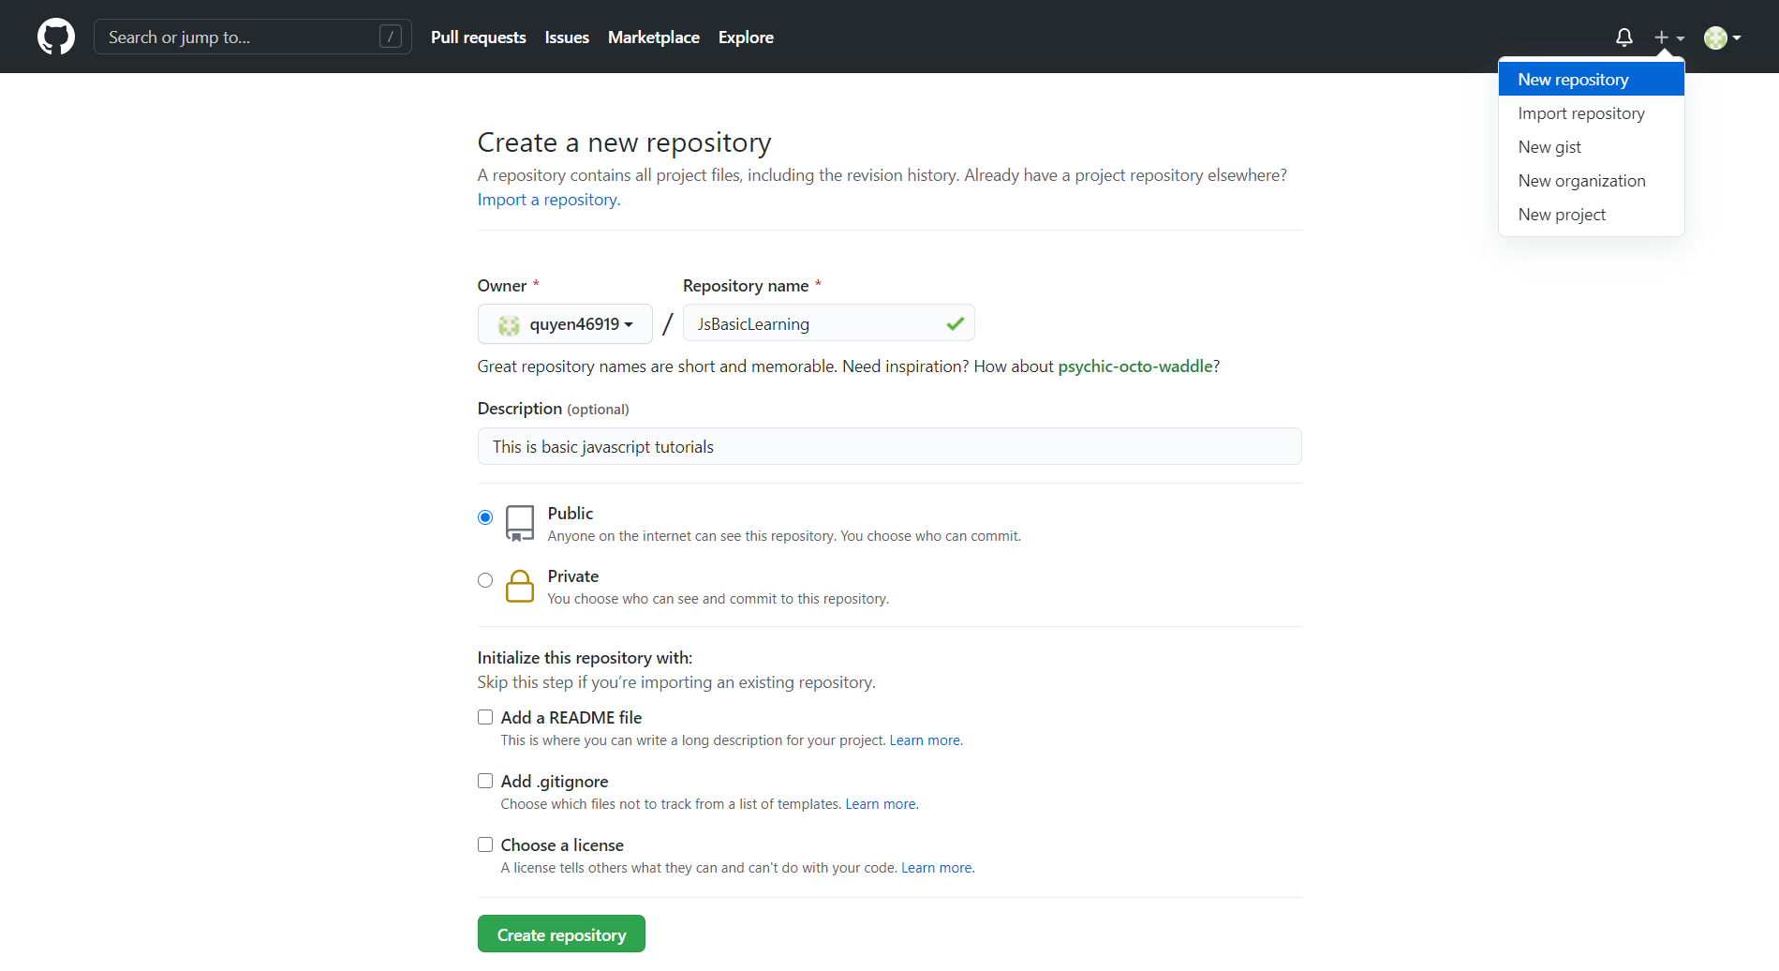

6.2.Tạo git repository trong máy

